第五批媒体融合项目

人工智能编辑部项目

配置管理计划

中科软科技股份有限公司
二〇二〇年七月
目录
1. 文档介绍 1
1.1. 文档目的 1
1.2. 文档范围 1
1.3. 读者对象 1
1.4. 参考文档 1
1.5. 术语与缩写解释 2
1.5.1. 术语 2
1.5.2. 缩写 2
2. CM 组织结构 2
2.1. 组织结构 2
2.2. SCM角色及职责 3
3. 资源 4
4. CM活动 5
4.1. 识别配置项(CI) 5
4.2. 识别和建立基线 6
4.3. 配置库目录结构 8
4.4. 配置状态报告 11
4.5. 配置变更计划 11
4.5.1. 基线变更 11
4.5.2. 非基线变更 14
4.6. 配置审计计划 16
4.7. 备份和灾难恢复计划 (DRP) 16
4.8. 培训计划 17

文档介绍

文档目的
本计划依据《项目总体计划》订立，用来指导项目配置管理作业的过程与步骤，以便全面地管理、保存软件生命周期各个配置项，监控各配置项的状态，让项目组所有成员能及时了解软件基线的状态和内容，从而实现对软件过程的控制，持续改进软件流程，保证软件产品质量、降低风险，实现项目规划的所有需求，同时提高开发团队的工作效率、降低软件开发成本。

文档范围
本项目中纳入配置管理的活动：项目管理文档(如项目计划、配置计划等)、项目技术文档（需求规格说明书、概要设计等）、源程序及模块文档、基线、产品、用户文档等。

读者对象
项目管理人员，开发人员，测试人员，质量保证人员，配置管理人员。

参考文档
- GB/T 15532-2008，计算机软件测试规范，国家标准化管理委员会，2008-09
- GB/T 20158-2006，信息技术软件生存周期过程 配置管理，国家标准化管理委员会，2006-03
- 人工智能编辑部系统《项目质量保证计划》，中科软科技股份有限公司，2021-07
- 人工智能编辑部系统《软件开发计划》，中科软科技股份有限公司，2021-07

术语与缩写解释

术语
- 软件配置管理
简称SCM（Software Configuration Management的缩写），是在项目开发中，标识、控制和管理软件变更的一种管理。配置管理的使用取决于项目规模和复杂性以及风险水平。
- 基线
(BaseLine) 是项目储存库中每个工件版本在特定时期的一个“快照”。它提供一个正式标准，随后的工作基于此标准，并且只有经过授权后才能变更这个标准。建立一个初始基线后，以后每次对其进行的变更都将记录为一个差值，直到建成下一个基线。

缩写
缩略语 | 英文名称 | 注释
SCMP | Software Configuration Management Plan | 软件配置管理计划
CM | Configuration Management | 配置管理
SVN | Subversion | 版本管理软件

CM 组织结构

组织结构
XX系统项目的组织机构见下图：

项目经理
技术负责人
质量负责人
需求分析组
设计开发组
测试组
质量保证组
集成部署组
培训组
图2-1 人工智能编辑部系统软件开发项目组织结构图

SCM角色及职责
表2-1 SCM角色及职责表
角色 | 职责
配置管理组长 | - 负责配置管理的培训。  - 指导配置管理组开展工作。  - 定期监督项目的配置管理工作及工作产品。
配置管理工程师 | - 负责项目配置管理计划的制定、评审和更改  - 负责执行项目配置管理计划  - 建立和维护配置管理系统  - 控制并标识整个产品生命周期的配置项和基线的变更  - 标识、保存并分发相关受控的配置状态纪录  - 负责从基线库发布和维护工作产品  - 执行基线审计
项目经理 | - 协助配置管理员按照经批准的《配置管理计划》开展工作  - 复审 CM 计划以确保资源、工具设备和 CM 活动时间表的可用性  - 负责批准和确认除基线之外的其他配置项的建立和变更  - 验证项目配置管理工作
配置控制委员会（CCB） | - 批准基线的建立与发布  - 评审、审批和确认对重要配置项和基线的变更
项目组成员 | - 依据CM 计划遵循 CM 过程的要求  - 开发库中版本控制与标识  - 针对项目进行中出现的各种问题以及进展过程中出现的问题、缺陷等的变更（修改，新增，删除等），及时地提交《变更请求报告》和《变更实施报告》  - 负责纠正审计中发现的偏离问题
SQA人员 | - 按照计划和规程评价配置管理活动及其工作产品  - 报告检查中发现的问题，追踪问题直至结束

资源
表3-2 资源表
 | 资源类型 | 计划描述 | 备注
 | 人力资源 | 配备专职配置管理工程师一名，配置管理组长由QA经理兼任
开发库 | 硬件要求 | 普通服务器，硬盘500G以上
开发库 | 软件要求 | Windows 10操作系统  SVN
开发库 | 网络要求 | 公司内网
受控库产品库 | 硬件要求 | 普通服务器，硬盘500G以上
受控库产品库 | 软件要求 | Windows 10操作系统  SVN
受控库产品库 | 网络要求 | 公司内网

CM活动

识别配置项(CI)
表4-3 配置项表
阶段 | 所属基线 | 配置项名称 | 标识 | 负责人 | 计划入  库时间
准备与启动阶段 | 准备与启动基线 | 准备与启动 | 项目总体计划、总体测试计划、配置管理计划、质量保障计划 | CM工程师 | 2021年6月
需求分析阶段 | 需求分析基线 | 需求分析 | 用户需求说明书  需求规格说明书 | CM工程师 | 2021年7月
概要设计阶段 | 概要设计基线 | 概要设计 | 概要设计说明书 | CM工程师 | 2021年7月
详细设计阶段 | 详细设计基线 | 详细设计 | 详细设计说明书 | CM工程师 | 2021年7月
编码开发阶段 | 编码开发基线 | 编码开发 | 系统代码 | CM工程师 | 2021年9月
测试阶段 | 测试基线 | 测试 | 集成测试计划、集成测试报告、测试用例、系统测试计划、系统测试报告、用户使用手册 | CM工程师 | 2021年
实施阶段 | 实施基线 | 实施 | 项目实施计划、安装验收报告、用户安装手册 | CM工程师 | 2021年
评审验收阶段 | 评审验收基线 | 评审验收 | 项目评审验收方案、项目实施总结报告 | CM工程师 | 2021年
结项阶段 | 结项基线 | 结项 | 项目结项报告 | CM工程师 | 2021年

识别和建立基线
表4-4 基线表
名称 | 基线标识 | 内容（基线产品） | 建立时间 | 备注
建立准备与启动基线 | 项目启动基线 | 项目总体计划  总体测试计划  配置管理计划  质量保证计划  项目沟通计划  项目风险计划  用户培训计划  技术支持和售后服务计划  项目安全保密计划 | 2021年6月30日 | 评审项目总体计划  审批总体测试计划  审批配置管理计划  审批质量保证计划  审批项目沟通计划  审批项目风险计划  审批项目测量计划  审批用户培训计划  审批技术支持和售后服务计划  审批项目安全保密计划  建立并发布基线
建立需求分析基线 | 需求分析基线 | 需求规格说明书  接口规格说明书  数据规格说明书 | 2021年7月15日 | 进行需求评审  完成需求修改  建立并发布基线
建立概要设计基线 | 概要设计基线 | 概要设计说明书  数据库设计说明书  接口设计说明书  界面设计说明书 | 2021年7月20日 | 进行概要设计评审  完成概要设计修改  建立并发布基线
建立详细设计基线 | 详细设计基线 | 详细设计说明书 | 2021年7月 | 进行详细设计评审  完成详细设计修改  建立并发布基线
建立编码开发基线 | 编码开发基线 | 项目代码 | 2021年9月 | 完成代码编写  完成单元测试  完成代码走查  建立并发布基线
建立测试基线 | 测试基线 | 集成测试计划  系统测试计划  测试用例  集成测试报告  系统测试报告  用户使用手册 | 2021年 | 进行集成测试计划评审  进行系统测试计划评审  进行测试用例评审  进行集成测试报告评审  进行系统测试报告评审  进行用户使用手册评审  建立并发布基线
建立实施基线 | 实施基线 | 项目实施计划  用户安装手册  安装验收报告 | 2021年 | 评审项目实施计划  评审项目评审验收方案  建立并发布基线
建立评审验收基线 | 评审验收基线 | 项目评审验收方案  验收测试报告  项目实施总结报告 | 2021年 | 评审验收测试报告  评审实施总结报告  建立并发布基线
建立结项基线 | 结项基线 | 结项报告 | 2021年 | 评审结项报告  建立并发布基线

配置库目录结构
表4-5 配置库目录结构
目录结构
一级目录 | 二级目录 | 存放工作产品示例
010.项目立项 |  | 《项目立项报告》
020.项目策划 | 010.项目策划 | 《项目总体计划》  《计划变更申请表》  《项目沟通计划》  《项目风险计划》  《用户培训计划》  《技术支持和售后服务计划》  《项目安全保密计划》
020.项目策划 | 020.配置计划 | 《配置管理计划》
020.项目策划 | 030.测试计划 | 《总体测试计划》
020.项目策划 | 040.质保计划 | 《质量保证计划》
030.需求开发 |  | 《需求规格说明书》  《接口规格说明书》  《数据规格说明书》  《需求跟踪矩阵》
040.系统设计 | 010.概要设计 | 《概要设计说明书》  《数据库设计说明书》  《接口设计说明书》  《界面设计说明书》
040.系统设计 | 020.详细设计 | 《详细设计说明书》  《数据库设计说明书》
050.编码 | 010.源代码 | 程序代码
050.编码 | 020.安装包脚本 | 程序安装包脚本
050.编码 | 030.安装包 | 程序安装包
060.测试 | 010.集成测试 | 《集成测试说明书》  《集成测试计划》  《集成测试报告》  《测试问题报告》
060.测试 | 020.系统测试 | 《系统测试说明书》  《系统测试计划》  《系统测试报告》  《测试问题报告》
070.用户文档 |  | 《产品发布说明》  《用户操作手册》  《用户安装手册》  《系统维护手册》  《升级说明》  《升级包说明》
080.产品实施 | 010.初验 | 《初验申请》  《初验计划》  《初验报告》  《项目实施计划》
080.产品实施 | 020．试运行 | 《试运行方案》  《用户测试报告》  《应急方案》  《系统安装及配置说明书》  《软件版本说明》  《软件程序及模块清单》  《需求变更说明书》
080.产品实施 | 030.培训 | 《用户培训方案》  《用户培训教材》  《用户培训报告》
090.产品验收 |  | 《终验申请》  《终验计划》  《终验报告》  《产品移交申请表》  《产品移交文档清单》  《系统维护计划》  《产品开发总结报告》
100.项目结项 | 010.终验 | 《项目总结报告》  《项目结项评估报告》
110.项目管理 | 010.项目报告 | 《项目阶段报告》  《项目监控数据表》
110.项目管理 | 020.配置报告 | 《软件变更申请表》  《软件变更报告单》  《发布申请表》  《配置状态报告》  《配置审计表》  《阶段活动报告》
110.项目管理 | 030.会议记要 | 《会议纪要》
110.项目管理 | 040.工作报告 | 《个人周报》
120.质保管理 |  | 《QA工作报告》  《QA检查单》  《问题跟踪表》  《QA评审检查内容汇总表》
123.规范性文档 |  | 项目内部规范性文档
140.系统约定 |  | 项目内部系统约定文档
150.参考资料 | 010.参考资料1 | 项目内部普通级别的参考资料
150.参考资料 | 020.参考资料2 | 项目内部机密级别的参考资料

配置状态报告
配置状态报告的规程及计划如下：
在项目进展过程中，配置管理（CM）工程师根据配置项的出、入库情况，记录并更新《配置项状态报告》。该记录主要包括配置项名称、标识、内容、版本、入库时间、当前状态、是否为基线，所处生命周期阶段（针对基线）、变更历史（可选）。
配置管理（CM）工程师定期（根据项目计划中对项目阶段的定义，可在每个阶段结束时）及时、准确地向项目经理和项目初级变更控制委员会（CCB）报告配置项和基线的当前状态，配置管理活动的执行情况，并将报告分别发送给受影响的组和个人。报告的内容包括：该阶段发生的配置项或基线变更数目、变更影响范围及状态、该阶段配置管理（CM）活动完成情况、该阶段配置管理（CM）活动所花费的工作量等。

配置变更计划

基线变更
在项目实施过程中，配置变更通常存在两种方式：
- 方式一：直接对相关基线配置项进行变更，升级基线版本；
- 方式二：将已积累的若干个变更合并形成新的基线，替换原有的基线。
具体的基线变更流程如下图所示：
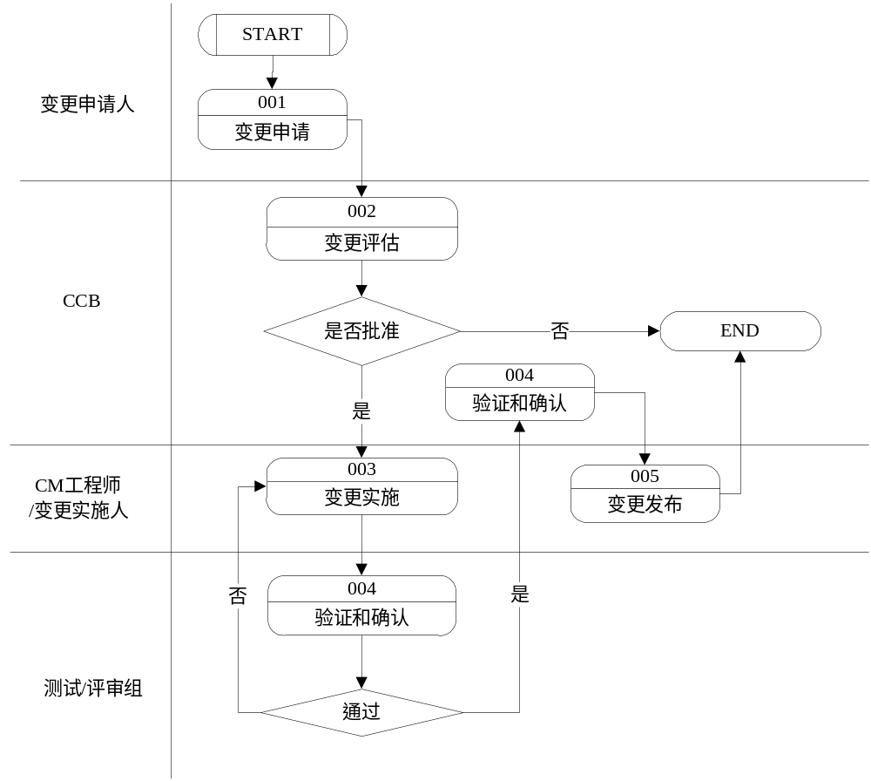
图4-1 基线变更流程图

- 变更申请
项目经理或变更申请人填写《软件变更申请表》，说明要变更的内容、变更的原因、受变更影响的关联配置项、工作量、变更实施人等，并提交给CCB组长。方式二的变更申请应提供的原有的变更单或汇总表（如提供原有的变更申请单、变更内容列表等）作为附件；
- 变更评估
CCB组长负责组织对基线变更申请进行评估并确定以下内容：
- 变更的内容是否合理
- 变更的范围是否正确、考虑周全
- 受影响的配置项是否已被充分考虑，是否需要同时进行变更
- 工作量估计是否合理
- 基线变更的实施方案是否合理
CCB评估的方式：
- 变更工作的工作量小于10人日时，由CCB组长直接评估并审批
- 变更工作的工作量大于10人日或小于20人日时，应召开CCB讨论会讨论并确定评估结果；
- 变更工作的工作量大于等于20人日时，CCB应邀请项目管理部门参加CCB会议，讨论并确定评估结果；
- 对于方式二的基线变更应采用CCB会议方式进行评估。
变更评估目的是分析变更带来的影响有多少，评估采用的方式与方法
CCB变更评估通过并最终确定了基线变更方案后，填写《软件变更申请表》并提交CM工程师。
- 变更实施
- 方式一的变更实施：
- 若变更的是代码时， CM工程师在测试库中开辟工作空间，从受控库中取出相关的配置项放于工作空间，并分配权限给变更实施人；
- 若变更的是文档时，CM工程师在开发库中开辟工作空间，从基线目录中签出相关的配置项放于工作空间，并分配权限给变更实施人；
- CM工程师在《配置项状态报告》将相关变更项的状态更改为“变更中”并填写相关变更信息。
- 项目经理组织修改相关的配置项，并在相应的文档或程序代码中记录变更信息，同时填写《软件变更报告单》；
- 变更实施人完成并提交后，项目经理指派其他的人员完成单元测试/代码走查后，填写《软件变更报告》中
- 方式二的变更实施： 项目经理组织将非基线变更配置项进行整合，形成基线产品；
- 变更验证与确认
- 如果变更配置项是源代码则由测试工程师遵循《测试管理过程》进行确认测试，并提供测试报告；如果是文档则需由项目经理组织进行文档评审（技术类文件选用技术类评审方法，管理类文档可选用管理类评审方式，评审流程详见《评审规程》）。测试或评审的结论应体现于《软件变更报告单》；
- 项目经理应将变更与验证的结果提交CCB组长审批，由其确认变更是否已经按要求完成。必要时，CCB组长应召集CCB会议确认基线变更的结果。
- CM工程师在《配置项状态报告》中将更新配置项变更次数。
- 变更的发布
由项目经理填写基线发布申请表，依据《配置管理过程》的要求将基线发布给产品相关人员与部门。同时，CM工程师应检查项目的《需求跟踪矩阵》，对本次变更引起的需求对应关系的变化进行调整，并填写在需求跟踪矩阵中。

非基线变更
非基线变更是指对受控库中的配置项的变更，变更步骤如下图所示：
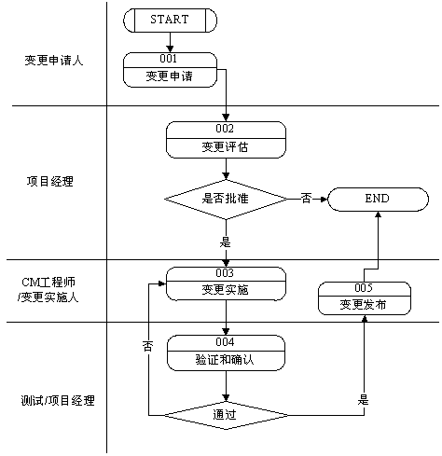
图4-2 非基线变更流程图
- 变更申请
非基线变更申请可能来自内部与外部：
- 来自外部的变更申请：例如来自用户、工程实施人员等。这类申请通过《需求变更申请单》提出，并由项目组在《变更申请单内部评审表》上评审确认为接受后进入本过程，并形成《软件变更申请单》；
- 内部变更申请：由项目组内部通过《软件变更申请单》直接提出变更申请；
- 变更评估
项目经理根据变更申请单的内容，确定变更关联项，估算变更工作量，确定变更完成时限，指定变更实施人，必要时还应给出实施建议，将评估结果填写于《软件变更申请表》。来自客户的变更申请在评估时，可直接利用《变更申请单内部评审表》中的评估结果。
- 变更的实施
- 变更实施人根据评估结果，在软件变更申请表中填写需要变更的具体配置项，并提交给CM工程师。
- 如果是变更配置项是文档，则由CM工程师直接将其从受控库迁出到开发库的指定工作空间中并分配权限给变更实施人；如果变更配置项是代码，则由CM工程师在测试库开辟工作空间，并根据软件变更申请表从受控库中将相关的配置项迁出到工作空间，分配权限给变更实施人。
- 由变更实施人组织实施变更，并在相应的文档或程序代码中记录变更信息，同时将变更情况填写于《软件变更报告》中。
- 变更实施人完成并提交后，项目经理指派其他的人员完成单元测试/代码走查后，填写《软件变更报告》中
- 变更验证
- 变更完成后，如果变更配置项是源代码则由测试工程师进行确认测试；如果是文档则需由项目经理组织进行文档评审（技术类文件选用技术类评审方法，管理类文档可选用管理类评审方式，评审流程详见《评审规程》）。测试或评审的结论应体现于《软件变更报告单》；
- 在配置项验证通过后，CM工程师将相关配置项重新迁入受控库的相应目录中。同时CM工程师在《配置项状态报告》中将更新配置项变更次数。
- CM工程师应检查项目的《需求跟踪矩阵》，对本次变更引起的需求对应关系的变化进行调整，并填写在需求跟踪矩阵中。
- 变更的发布
变更验证后如需要发布，遵循《产品发布过程》实施。

配置审计计划
配置审计主要包括基线发布审计与产品发布审计：
表4-6 配置审计列表
审计类型 | 审计方法 | 审计时机 | 执行人
基线发布审计 | 功能审计与物理审计 | 基线经过确认准备发布前 | CM工程师、QA工程师、项目经理
产品发布审计 | 物理审计 | 产品（包括正式版本和SP版本的发布）通过验证准备发布前 | CM工程师、QA工程师
日常审计 | 物理审计 | 不定期 | CM工程师、QA工程师
其中，物理审计的内容包括：
- 配置项是否已经提交
- 配置项是否已经进入正确的库和目录
- 发布是否采用正确配置库，正确的配置项和正确版本
- 变更后的配置项是否归并
功能审计的内容包括：
- 配置项内容是否与需求一致
- 产品变更是否完成，变更管理是否已经纳入受控库
- 变更是否经过评审
- 变更是否有记录
配置审计人员根据《配置审计表》的内容实施审计并填写审计的结果，将《配置审计表》提交项目经理审批后入库。

备份和灾难恢复计划 (DRP)

配置库安全机制
- 各项目组所有配置库的管理员密码，在创建、修改后必须立即报告测试管理部门备案，报告内容应包括密码的明文以及创建、修改生效的日期。
- 每季度的最后一天，即3月31日、6月30日、9月30日、12月31日这四天内，必须更换所有配置管理库的管理员密码，如果这四天恰逢假日则顺延到假日结束后第一天内进行。

CM工程师定期清除配置库里的垃圾文件
在清除配置库中的过时版本时，必须确保历史上对其进行的完整备份的有效性。

CM工程师定期备份配置库
- 使用备份/恢复工具，定期对配置库进行全目录备份。
- 每周五晚做完全备份，非周五晚做增量备份。
- 备份文件一式两份保留在不同的地方：一份保留在配置库自身所在服务器；另一份压缩后保留在公司指定的服务器上，并要求每周五所做的完整备份文件在该服务器上保留一个月。
- 在每月初的第一次完整备份结束后，将压缩后的备份文件刻录成光盘交项目管理部存档，并要求在备份光盘上注明以下信息：项目标识、光盘所含具体配置库名及其完整备份日期、此次备份共几张光盘、以及每张光盘在本次备份中的序号。

培训计划
对于项目组成员来说，配置管理的相关活动及配置库的结构等可能都不太熟悉，因此需要对项目组成员进行配置管理的相关培训。
培训拟划分为两个阶段进行：
- 第一阶段：集中培训
培训地点：公司会议室；
培训对象：项目组的所有人员；
主要内容：配置相关活动、配置库目录结构说明等；
培训时间：0.5天。
- 第二阶段：个别培训
对于在集中培训阶段未完全掌握的内容，由CM工程师进行个别指导。如果发现共性问题，再安排小范围的培训。

